三菱变频器E700
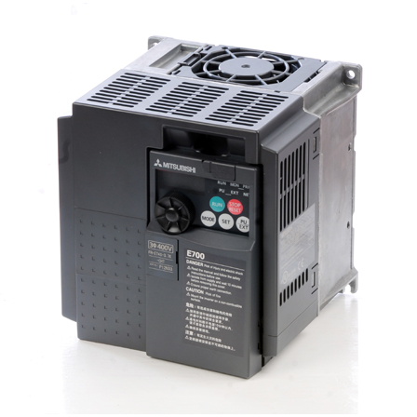
产品类别：产品展示
详细说明：
三菱变频器
产品说明：
三菱变频器
三菱变频器FR-E740系列,小型、高性能（自带控制面板）
FR-E740完全代替FR-540系列变频器.
◆功率范围：
0.4~15KW (三相380V FR-E740系列)
◆采用磁通矢量控制，实现1Hz运行150%转矩输出
◆PID，15段速度等多功能选择
◆内置独立RS485通讯口
◆柔性PWM，实现更低噪音运行
产品简介:FR-E700系列替代FR-E500系列。（价格与老型号相当）
功能范围：
◆允许短时超载（200%时持续3s）；
◆机器本身自带操作面板，毋需另购；
◆提供USB接口与计算机连接，可以使用FR Configurator软件对变频器进行参数设定或监视；
◆变频器表面带PU接口，FR-E500操作面板可直接连接到E700系列上。安装尺寸和FR-E500完全一致。
◆允许并排安装，节省安装空间（环境要求为prefix = st1 ns = "urn:schemas-microsoft-com:office:smarttags" 40℃以下）
◆维护简单：配有梳型配线盖板，接线更方便，更换同系列变频器时，不需要拆线，只要把原来变频器的控制端子安装到
◆三菱变频器FR-E700外形尺寸图

型号 | W(宽) | H(高) | D(长) | D2 | 大约重量(kg)
三菱变频器|FR-E740-0.4K-CHT | 140 | 150 | 114 | 129.1 | 1.4
三菱变频器|FR-E740-0.75K-CHT | 140 | 150 | 114 | 129.1 | 1.4
三菱变频器|FR-E740-1.5K-CHT | 140 | 150 | 135 | 150.1 | 1.9
三菱变频器|FR-E740-2.2K-CHT | 140 | 150 | 135 | 150.1 | 1.9
三菱变频器|FR-E740-3.7K-CHT | 140 | 150 | 135 | 150.1 | 1.9
三菱变频器|FR-E740-5.5K-CHT | 220 | 150 | 147 | 162.1 | 3.2
三菱变频器|FR-E740-7.5K-CHT | 220 | 150 | 147 | 162.1 | 3.2
三菱变频器|FR-E740-11K-CHT | 220 | 260 | 190 | 205.1 | 5.9
三菱变频器|FR-E740-15K-CHT | 220 | 260 | 190 | 205.1 | 5.9

三菱变频器E700产品为可实现高驱动性能的经济型产品。
- 驱动性能提高
- 具有多种磁通矢量控制方式：在0.5Hz情况下，使用先进磁通矢量控制模式可以使转矩提高到200%（3.7kw以下）。
- 短时超载增加到200%时允许持续时间为3S，误报警将更少发生。经过改进的限转矩及限电流功能可以为机械提供必要的保护。
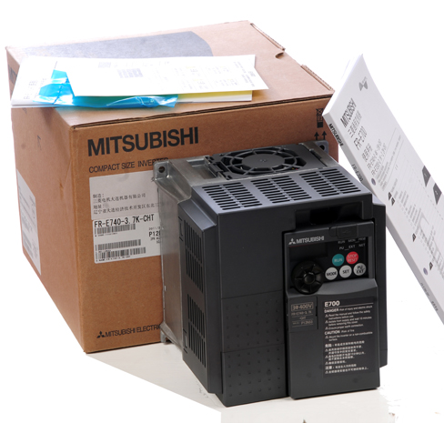
三菱变频器E740整体实照
三菱变频器E740单独实照
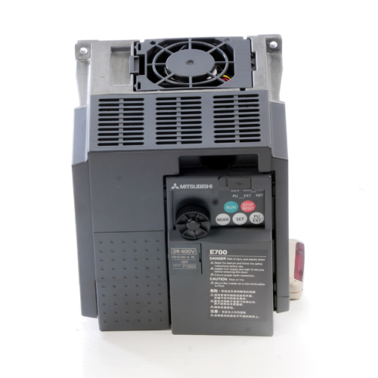
三菱变频器E740斜照

